

**Université de Carthage**

**Institut supérieur des technologies de l'information**

**et de la Communication**

Rapport de Spécification des Besoins

**Réservation des Espaces Sportif « TAKWIRA »**

|  |  |
| --- | --- |
| **Elaboré par :** | **Encadré par :** |
| OUERFELLI Mohamed Aziz | Mme Ferdaous Jenhani |
| BENMARZOUK Iheb |  |
| KAMOUN Anas |  |

**Année Universitaire : 2021/2022**

**Table des matières**

I. Introduction 1

1. Description du Projet 1

2. Objectifs de l’application 1

II. Spécification des Besoins 1

1. Spécification des Besoins Fonctionnels 1

2. Spécification des Besoins non Fonctionnels 2

2.1. Les caractéristiques d’un Progressive Web Application « PWA » 2

2.2. Les attentes non fonctionnelles 2

III. Conception UML 3

1. Diagramme de cas d’utilisation 3

2. Diagrammes de séquences 6

IV. Conclusion 6

**Table des Figures**

***Figure 1: Diagramme de cas d’utilisation Global 3***

***Figure 2: Diagramme de séquence relatif au cas d'utilisation « Authentification » 6***

***Figure 3: Diagramme de séquence relatif au cas d'utilisation « Créer un compte » (1) 6***

***Figure 4: Diagramme de séquence relatif au cas d'utilisation « Créer un compte » (2) 7***

***Figure 5: Diagramme de séquence relatif au cas d'utilisation « Réserver un Terrain » 7***

***Figure 6: Diagramme de séquence relatif au cas d'utilisation « Consulter Réservation » 8***

***Figure 7: Diagramme de séquence relatif au cas d'utilisation « Ajouter un Terrain » 8***

***Figure 8: Diagramme de séquence relatif au cas d'utilisation « Consulter site » 9***

***Figure 9: Diagramme de séquence relatif au cas d'utilisation « Consulter Terrain » 9***

**Table des Tableaux**

***Tableau 1: Raffinement du cas d’utilisation « s’authentifier » 3***

***Tableau 2: Raffinement du cas d’utilisation « créer un compte » 4***

***Tableau 3: Raffinement du cas d’utilisation « Réserver un terrain » 4***

***Tableau 4: Raffinement du cas d’utilisation « Consulter Réservation » 4***

***Tableau 5: Raffinement du cas d’utilisation « Ajouter Terrain » 5***

***Tableau 6: Raffinement du cas d’utilisation « Consulter Terrain » 5***

***Tableau 7: Raffinement du cas d’utilisation « Consulter site » 5***

# **Introduction**

## Description du Projet

De nos jours les gens qui sont connectés à internet augmentent et deviennent des clients potentiels pour tout genre de service via internet et parmi ces services on a la réservation en ligne qui est l'une des utilisations les plus répandues dans le monde et présentée dans la plupart des sites Web et des applications mobiles.

C’est dans ce cadre que s’inscrit notre projet **« TAKWIRA »**. En effet, c’est une application web de réservation des espaces sportif.

## Objectifs de l’application

C’est une application web qui permet de réserver des espaces sportif (les terrains de football) dont l’utilisateur crée un compte, s’authentifie et selon son choix il fait une réservation en tapant des informations sur la réservation (nombre de personne et ses coordonnées).

# **Spécification des Besoins**

## Spécification des Besoins Fonctionnels

Liste des Acteurs :

* Propriétaire
* Client
* Admin

Cette application répond aux besoins suivants :

* S’authentifier Client
* Consulter le site
* Créer un compte
* Réserver un terrain
* Consulter réservation
* S’authentifier Propriétaire
* Gérer un terrain
* Gérer les comptes

## Spécification des Besoins non Fonctionnels

### Les caractéristiques d’un Progressive Web Application « PWA »

* Progressive **:** Par définition, une application Web progressive doit fonctionner sur n'importe quel périphérique et l'améliorer progressivement, en tirant parti des fonctionnalités disponibles sur le périphérique de l'utilisateur et le navigateur.
* Connectivité indépendante : Il devrait fonctionner dans des zones de faible connectivité ou hors ligne (notre caractéristique préférée).
* Installable : Une application Web progressive peut être installée sur l'écran d'accueil de l'appareil, ce qui le rend facilement disponible.
* Re-engageable : Les utilisateurs d'applications mobiles sont plus susceptibles de réutiliser leurs applications et les applications Web progressives sont conçues pour atteindre les mêmes objectifs grâce à des fonctionnalités telles que les notifications push.
* Sécurisée : les PWA doivent être fiables et sûres par la mise en place d’un protocole HTTPS.
* Actualisée : Lorsque de nouveaux contenus sont publiés et que l'utilisateur est connecté à Internet, ce contenu doit être disponible dans l'application.
* Sensible : L'interface utilisateur d'une application Web progressive doit correspondre au facteur de forme et à la taille de l'écran du périphérique.

### Les attentes non fonctionnelles

* L’ergonomie : L’application doit exposer des interfaces utilisateurs interactifs bien structurées sur le plan contenu informationnel. Ce facteur est assuré par la combinaison du texte et du graphique avec un bon choix des couleurs et du style d’écriture.
* Facilité d’utilisation : L’application doit être simple à utiliser et accompagnée d’un manuel d’utilisation.
* Performance : Cette application doit avoir des temps de réponse assez faibles pour permettre la réalisation des diérèses étapes du travail de manière conviviale.
* Maintenance : Le code doit être facile à maintenir pour des raisons de réutilisation et de correction des erreurs.
* Fiabilité : L’application doit toujours être en mesure de fonctionner correctement.
* Comptabilité : L’application doit être exécutable sur plusieurs plateformes, plusieurs systèmes d’exploitation

# **Conception UML**

## Diagramme de cas d’utilisation

**Figure 1: Diagramme de cas d’utilisation Global**

|  |  |
| --- | --- |
| Cas d’utilisation | S’authentifier |
| Acteur | User |
| Précondition | * Système est en marche * L’utilisateur déjà inscrit * Connection établit |
| Postcondition | L’utilisateur s’authentifie |
| Description de scénario principale | - Le système affiche l’interface de l’authentification.  - l’utilisateur saisit le login.  - l’utilisateur saisit le mot de passe.  - l’utilisateur click btn se connecter.  - Le système vérifie les données.  - le système affiche l’interface de compte. |
| Exception | Le système affiche l’échec de l’authentification par un message d’erreur |

* **Tables des cas d’utilisation :**

**Tableau 1: Raffinement du cas d’utilisation « s’authentifier »**

|  |  |
| --- | --- |
| Cas d’utilisation | Créer un compte |
| Acteur | User |
| Précondition | * Système est en marche * L’utilisateur n'a pas un compte * Connection établit |
| Postcondition | L’utilisateur s’inscrit |
| Description de scénario principale | - Le système affiche l’interface de la création du compte.  - L’utilisateur saisit ses coordonnées  - Le système vérifie les données  - Le système confirme la validité de l’inscription par un message affiché à l’écran  - Le système affiche l’interface de l’authentification |
| Exception | Le système affiche l’échec de l’inscription par un message d’erreur |

**Tableau 2: Raffinement du cas d’utilisation « créer un compte »**

|  |  |
| --- | --- |
| Cas d’utilisation | Réserver un terrain |
| Acteur | User |
| Précondition | * Système est en marche * L’utilisateur a un compte * Connection établit |
| Postcondition | L’utilisateur réserve un terrain avec succès |
| Description de scénario principale | - Le système affiche l’interface de la réservation de terrain.  - L’utilisateur remplit le formulaire de la réservation.  - Le système vérifie que le terrain est réservé ou non.  - Si le terrain n’est pas réservé la requête sera validé et une ligne sera insérée dans la table réservation avec un message affiché sur l’IU.  - Sinon un message d’erreur sera affiché que le terrain est réservé. |
| Exception | Le système affiche l’échec de la réservation par un message d’erreur |

**Tableau 3: Raffinement du cas d’utilisation « Réserver un terrain** **»**

|  |  |
| --- | --- |
| Cas d’utilisation | Consulter Réservation |
| Acteur | User |
| Précondition | * Système est en marche * L'utilisateur a un compte * Connection établit |
| Postcondition | L’annulation ou la modification de la réservation est faite avec succès. |
| Description de scénario principale | - Le système affiche l’interface de la consultation réservation.  - L’utilisateur consulte la réservation.  - L’utilisateur soit modifié soit annulée une réservation.  - Le système vérifie la modification des données.  - Le système confirme la validité de cette modification par un message affiché à l’écran. |
| Exception | Le système affiche l’échec de la modification ou l’annulation par un message d’erreur. |

**Tableau 4: Raffinement du cas d’utilisation « Consulter Réservation »**

|  |  |
| --- | --- |
| Cas d’utilisation | Ajouter Terrain |
| Acteur | Propriétaire |
| Précondition | * Système est en marche * Le propriétaire a un compte * Connection établit |
| Postcondition | Le terrain est ajouté avec succès. |
| Description de scénario principale | - Le système affiche l'interface de l'ajout d'un terrain.  - Le propriétaire saisit les coordonnées du terrain (localisation, capacité…)  - L’administrateur vérifie les données du terrain.  - Le système confirme la validité de l’ajout par un message affiché à l’écran |
| Exception | Le système affiche l’échec de l’ajout par un message d’erreur |

**Tableau 5: Raffinement du cas d’utilisation « Ajouter Terrain »**

|  |  |
| --- | --- |
| Cas d’utilisation | Consulter Terrain |
| Acteur | Propriétaire |
| Précondition | * Système est en marche * Le propriétaire a un compte * Connection établit |
| Postcondition | La suppression ou la modification d’un terrain est faite avec succès. |
| Description de scénario principale | - Le système affiche l’interface de la consultation terrain.  - Le propriétaire consulte le terrain.  - Le propriétaire soit modifié soit supprimé un terrain.  - L’administrateur vérifie la modification des données.  - Le système confirme la validité de cette modification par un message affiché à l’écran. |
| Exception | Le système affiche l’échec de la modification ou la suppression par un message d’erreur. |

**Tableau 6: Raffinement du cas d’utilisation « Consulter Terrain »**

|  |  |
| --- | --- |
| Cas d’utilisation | Consulter site |
| Acteur | User |
| Précondition | * Système est en marche * Connection établit |
| Postcondition | La liste des terrains est affichée avec succès. |
| Description de scénario principale | - Le système affiche l’interface de notre plateforme.  - L’utilisateur consulte le site. |
| Exception | Le système n’affiche rien. |

**Tableau 7: Raffinement du cas d’utilisation « Consulter site »**

## Diagrammes de séquences

**Figure 2: Diagramme de séquence relatif au cas d'utilisation « Authentification »**

**Figure 3: Diagramme de séquence relatif au cas d'utilisation « Créer un compte » (1)**

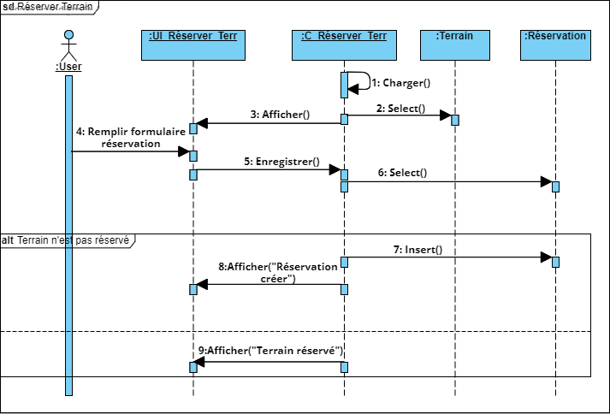***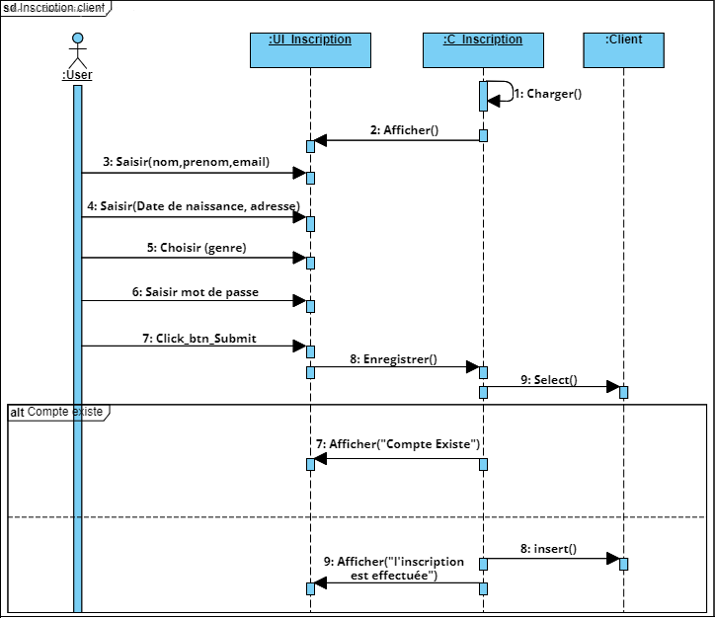Figure 4: Diagramme de séquence relatif au cas d'utilisation « Créer un compte » (2)***

**Figure 5: Diagramme de séquence relatif au cas d'utilisation « Réserver un Terrain »**

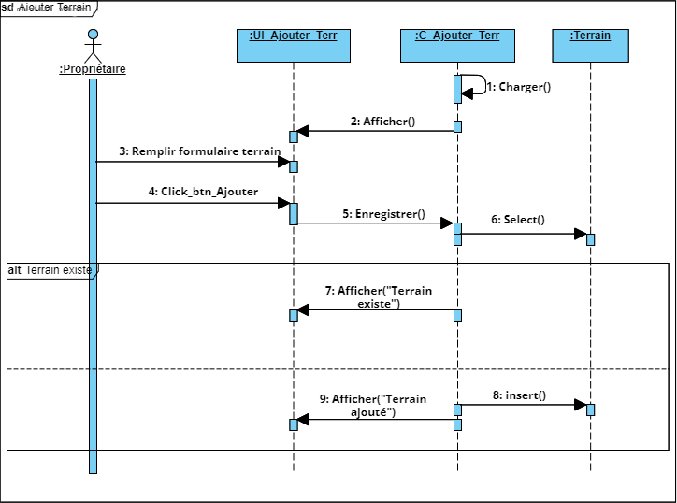***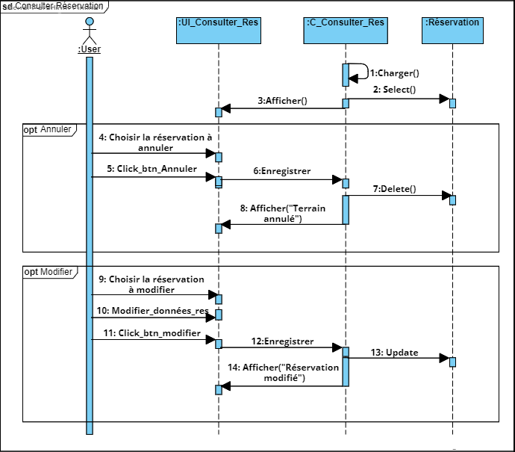Figure 6: Diagramme de séquence relatif au cas d'utilisation « Consulter Réservation »***

**Figure 7: Diagramme de séquence relatif au cas d'utilisation « Ajouter un Terrain »**

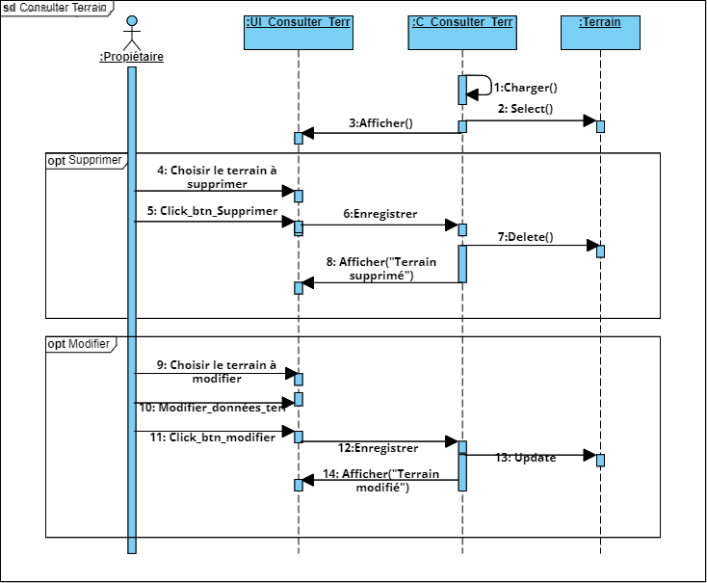***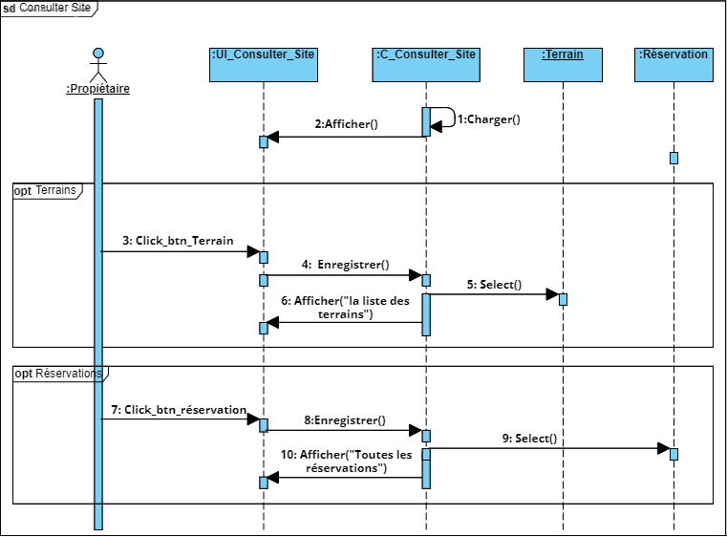Figure 8: Diagramme de séquence relatif au cas d'utilisation « Consulter site »***

**Figure 9: Diagramme de séquence relatif au cas d'utilisation « Consulter Terrain »**

# **Conclusion**

Dans ce chapitre, nous avons présenté le diagramme de cas d’utilisation global, le raffinement de chaque cas d’utilisation et les digrammes de séquences qui nous ont permis le découpage fonctionnel de notre système. Dans le chapitre suivant, nous allons élaborer le design du projet.